深圳市住院医师和全科医师集中招聘
网上报名流程及注意事项

一、网上报名流程
1、浏览器选择
请各位考生选用IE11、360极速、谷歌、微软EDGE、其它极速浏览器登录，目前暂不支持低版本的IE10、9、8、7、6等浏览器。
2、登陆网址
报考网址为 http://106.75.153.138。
3、考生注册
考生请选用“个人注册”。

注册前需仔细阅读网上报名协议和考生注册须知。
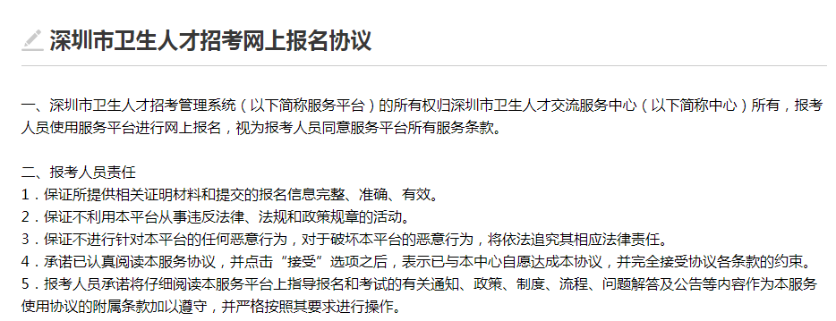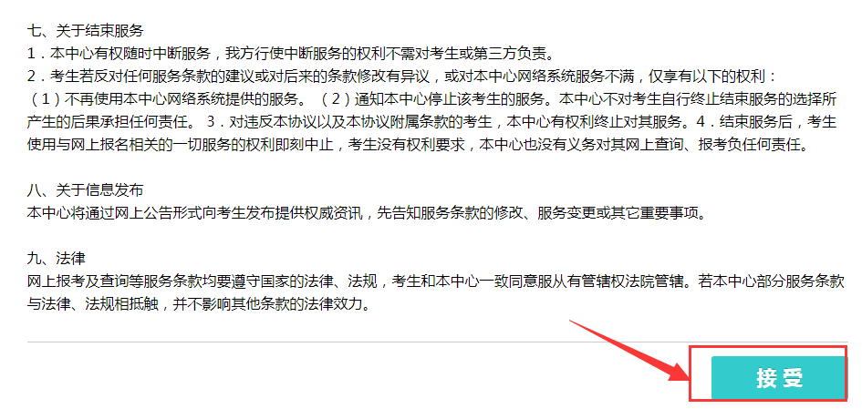
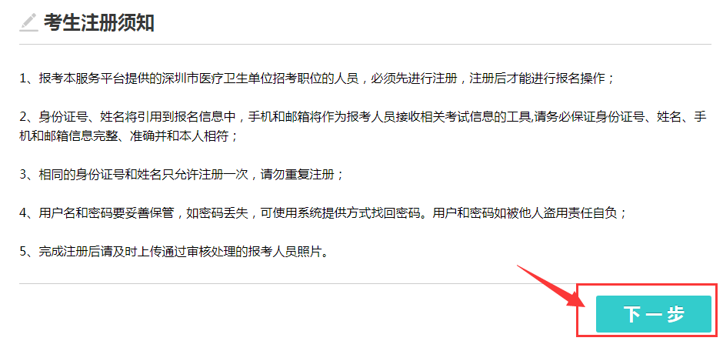
请考生以身份证号码注册，保管好密码，以后登陆均采用该号码登陆。
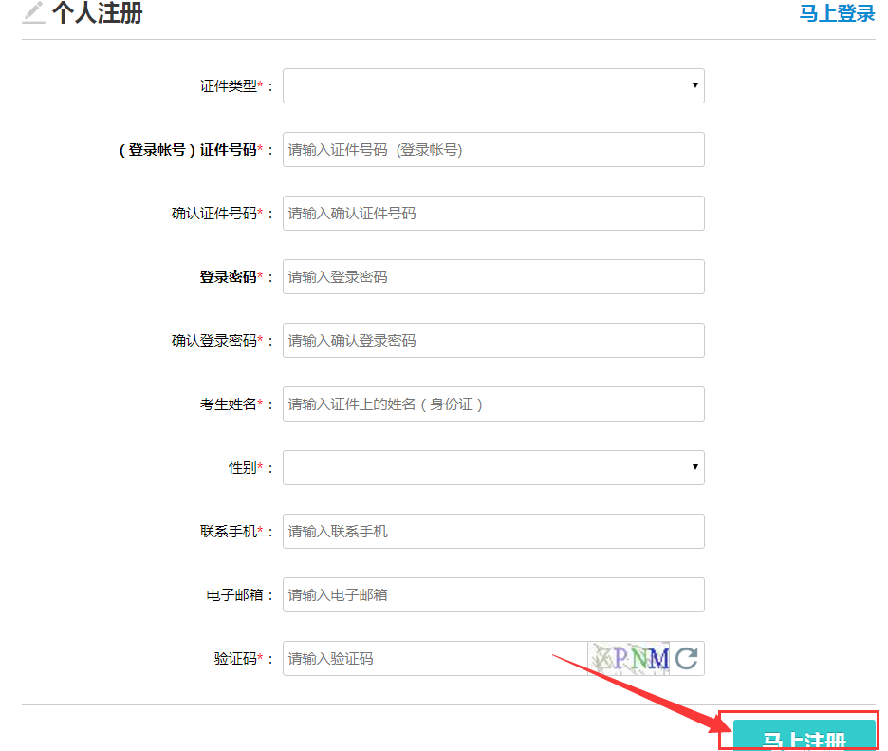

4、完善个人信息
注册完成后，请考生以身份证号码登陆，完善个人信息，并仔细检查确认后保存。
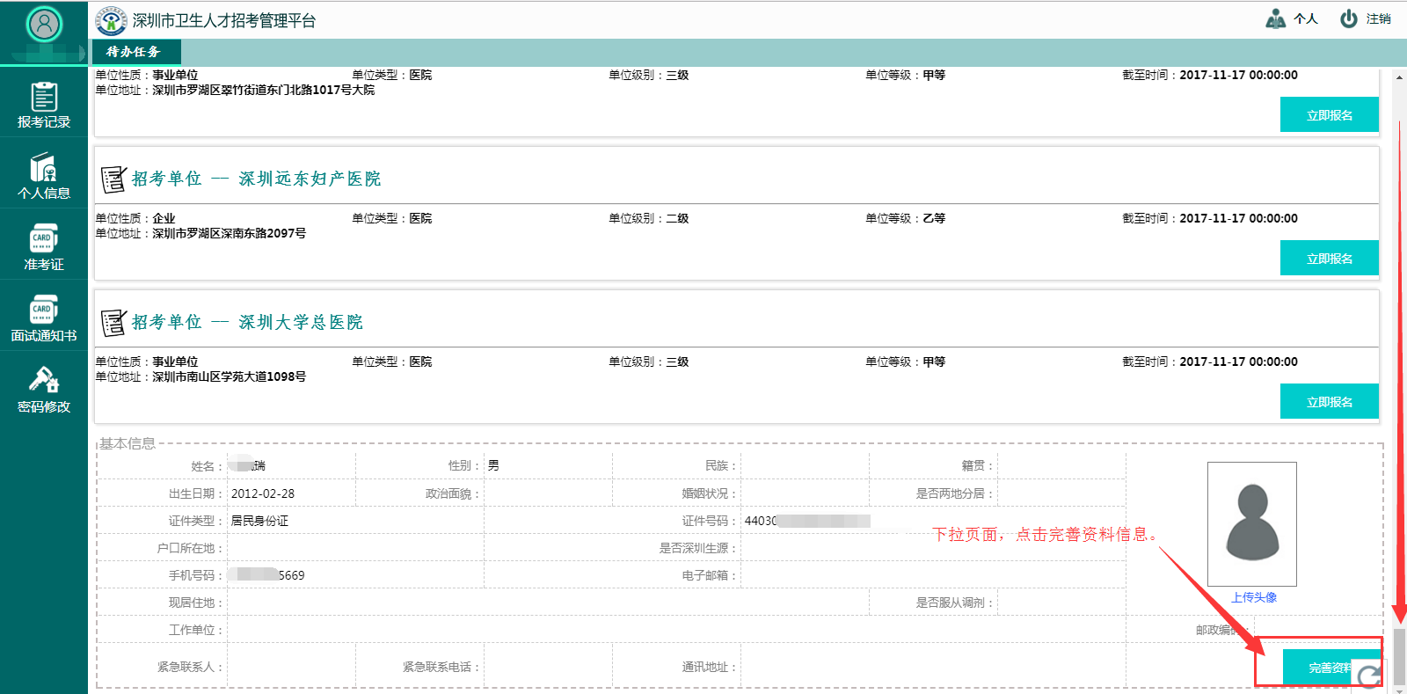
5、个人信息务必要真实、完整。
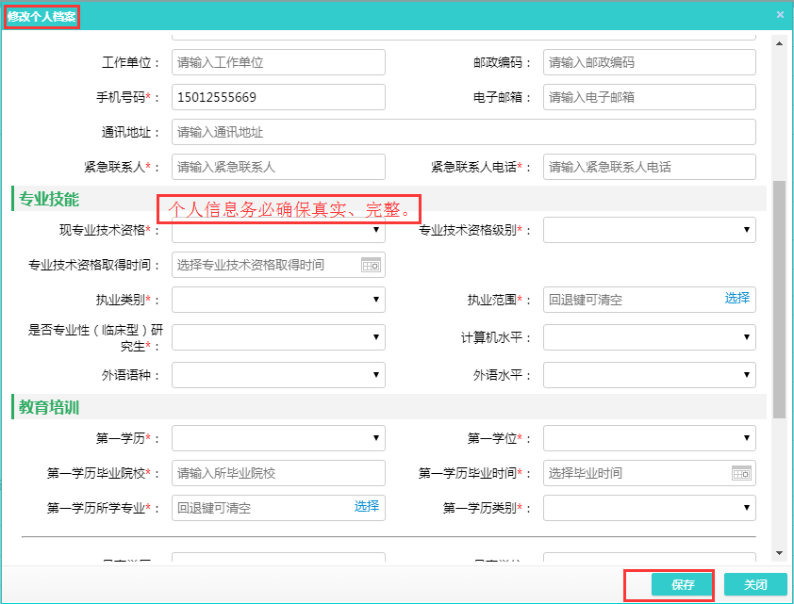
6、填报意向单位的招聘职位,可先在通知附件里查看相关职位,筛选出中意的职位, 点击在线报名。
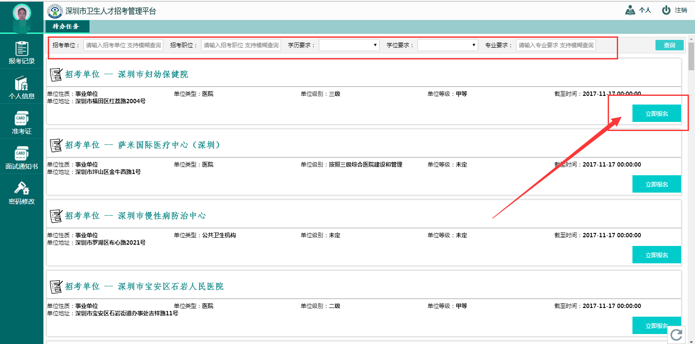
7、点击查看招聘职位具体要求
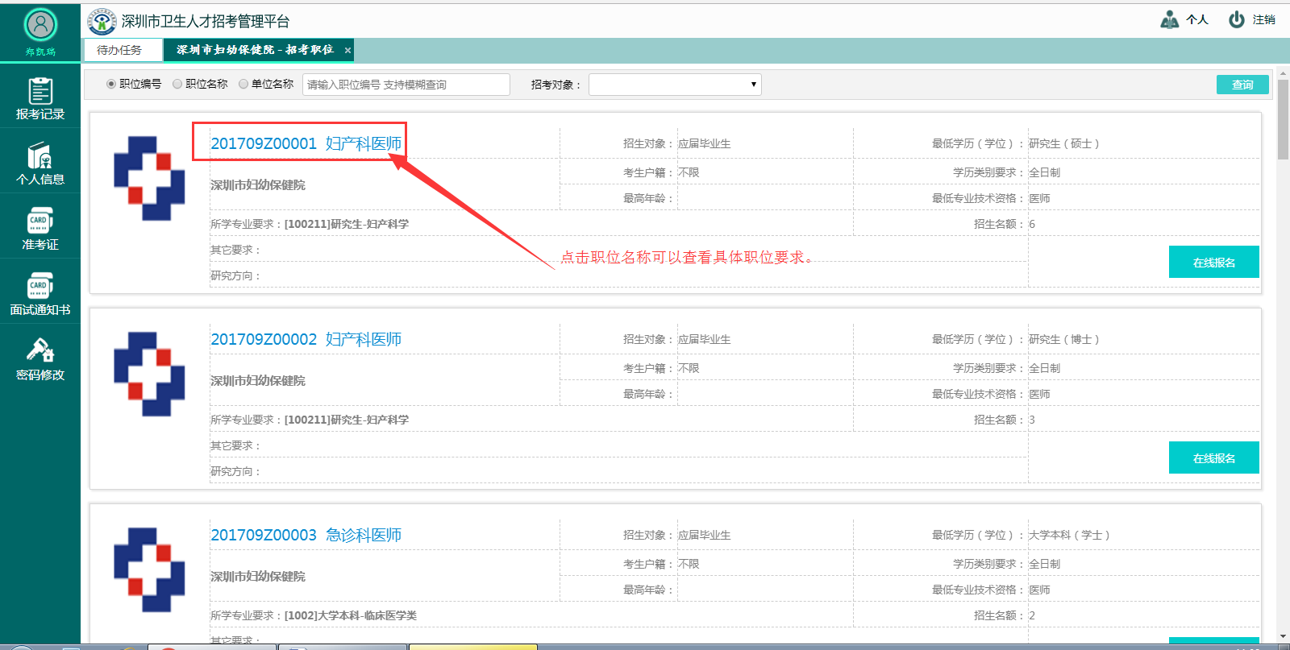
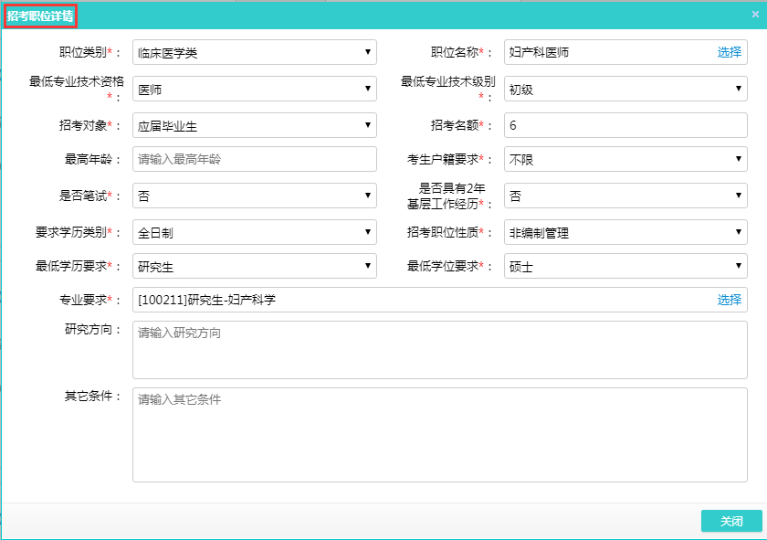
8、点击报名后，接受“考生报名须知”和“报考人员诚信考试承诺书”，再次确认自己的个人信息，如需修改可继续完善。
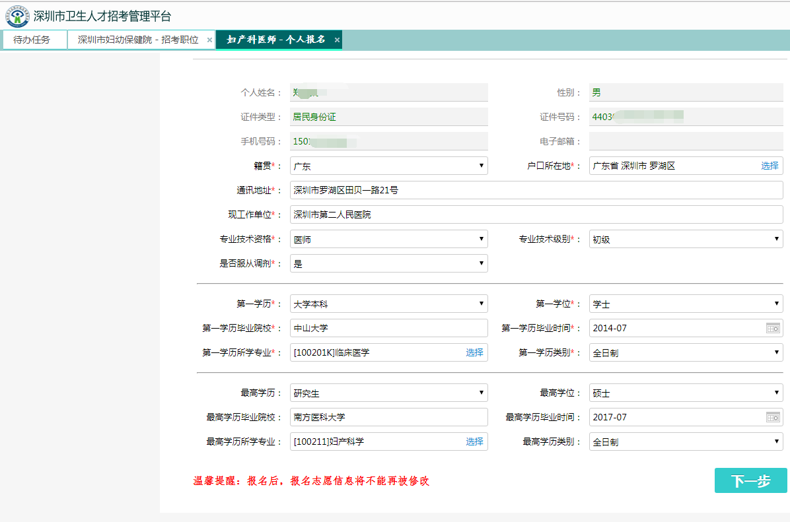
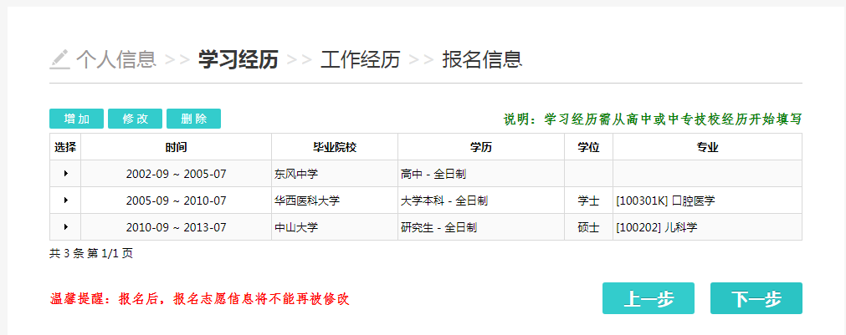
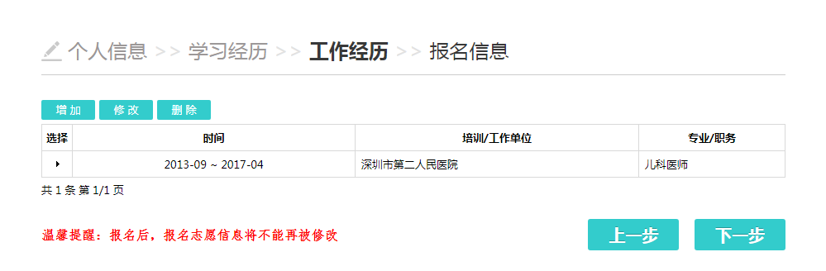
9、请仔细检查报名信息是否有误，并确认是否报名？如选“是”确认报名后，报名志愿信息将不能再被修改。本次报名只可以填报一个职位，后期可以调剂、双选至其他职位。
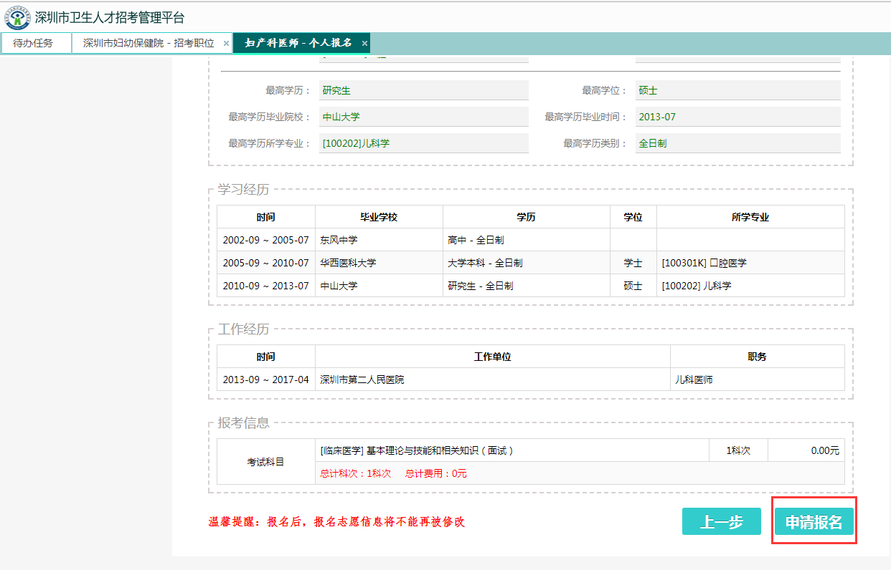
10、报名成功后可打印报名表。
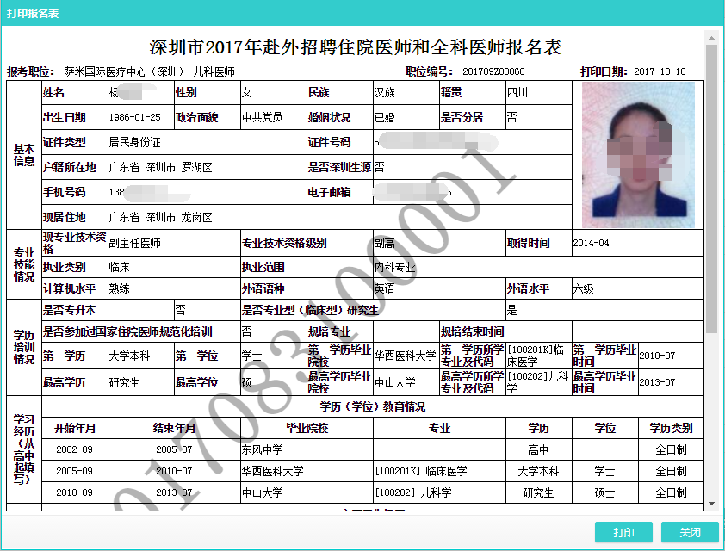

11、考生可以在报考记录里查询已经报考的职位。
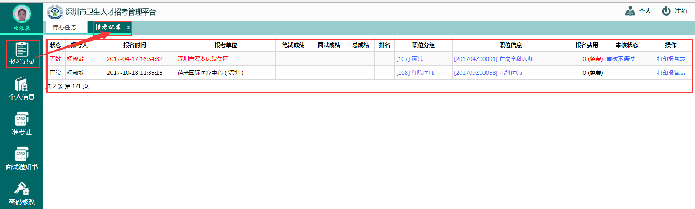
12、准考证、面试通知书在招考流程进行到此步骤时可打印。
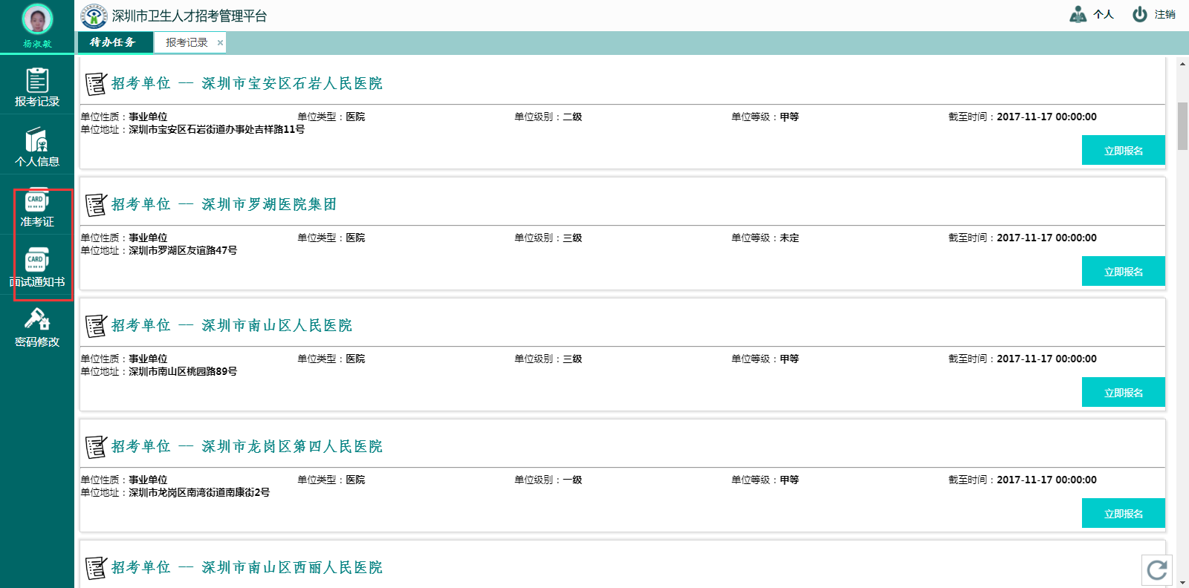

二、报名注意事项
1、个人信息务必认真填写真实、完整。
各位报考考生需认真填写个人的学习经历信息，填报不当或者漏填的话会影响后续志愿报考的判定。
2、调剂
为增加录取的几率，建议学员在“是否服从调剂”栏选“是”。
3、慎选慎填
本次招录采用“一考生一志愿”的填报模式，学员报考时需确定本人的报考职位，一旦填报提交，不能修改。后期可以参与网上调剂、现场双选等形式报考其他单位的招聘职位。
4、选定考场
本次招录面试地点只设深圳，面试时间见面试通知书。
5、填报咨询
填报过程中如遇到技术问题可咨询：张工15999597409，熊工15112687894。

